報道関係者各位
2018年12月18日
プレスリリース

ブロックチェーンゲーム『くりぷ豚』育成レースβ版リリース！さらにプレゼントキャンペーンを開始！

株式会社グッドラックスリー（本社：福岡県福岡市、代表取締役社長：井上和久）は、株式会社セレス（本社：東京都世田谷区、代表取締役社長：都木 聡）と、共同開発した日本初（※1）のブロックチェーンゲーム『くりぷ豚（トン）』に、2018年12月17日（月）に育成レースゲームβバージョンをリリースしました。また、βリリースを記念して、世界に４つしかないオリジナルクッションを含むグッズを抽選で１名様にプレゼントするキャンペーンを開始いたしました。
※１：日本法人のプロダクト（独自調査による）

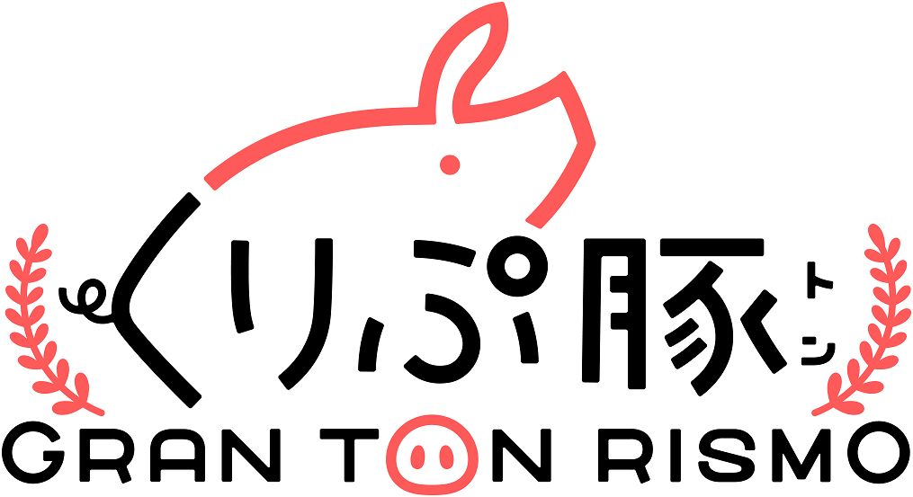

【くりぷ豚とは】
『くりぷ豚（トン）』は、日本初のブロックチェーンゲーム（Dapps）です。ブロックチェーン上に生息するふしぎな生き物「くりぷトン」を配合でき、様々な色や形などおよそ3京6,000兆通りにのぼるキャラクター達を収集するシミュレーションゲームです。プレイヤーは仮想通貨（暗号通貨）イーサリアムを用いて、それら「くりぷトン」を相互にトレードすることが可能です。育成して強化する機能とレースゲームが追加されました。

■ ウェブサイト
https://www.crypt-oink.io/

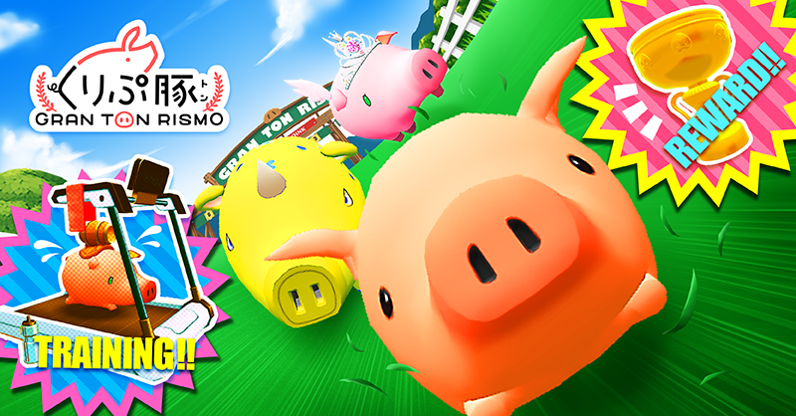

【くりぷ豚の育成とレースについて】
「くりぷトン」を育成して様々なレースに出場させる事ができるゲームです。

■ ウェブサイト
https://race.crypt-oink.io

＜育成＞
「くりぷトン」には、パワー・スタミナ・スピードなどのステータスが備わっており、育成することで強化できます。また、「かざり頭」「かざり体」「かざり足」の特性パーツを持っていると、レース中に特定条件を満たすとスキルが発動することがあります。配合と育成によってスキル発動率が変化するようになる為、これまでの配合がより一層楽しくなりました！

＜レース＞
全6匹によるレースが展開され、スキルや応援を駆使しながらレースで勝利を目指します！コースの途中には、倒れた丸太、バンカー、巨大扇風機など多彩な障害物があります。乗り越える際やダッシュする時に、操作性のある応援する要素を導入しています。また、障害物には攻略を得意とするステータスがある為、相応しいくりぷトン出走させることで、勝利を掴みやすくなります。レースで入賞すると、豚台（くりぷトンの台座）が手に入ります。また、今後のアップデートにて、ゲーム内通貨や装備品などの要素を追加予定です！

＜注意事項＞
※β版の育成データは、正式リリース時にリセット予定です。ただし、豚台などの獲得したゲーム内アイテムはリセットされません。
※正式リリースは、2019年1月末を予定しています。
※正式リリース版にて、「かざり」がないトンでも実装予定の装備品でスキルをつけられます。

【くりぷ豚の育成レースβリリース記念キャンペーン】
世界で４つしかない「くりぷ豚」のオリジナルクッションを含むグッズを、抽選で１名様にプレゼントいたします。

■応募方法
・くりぷ豚のTwitterアカウントをフォロー
・くりぷ豚の育成またはレース中のスクリーンショット付きで、ハッシュタグ「#くりぷ豚レース」をつけてツイート

フォローはこちら：https://twitter.com/CryptOink_JP

■期間
・2018年12月17日（月）～2018年12月25日（火）

■プレゼントグッズ
・オリジナルクッション１個
・バッジ１個
・ステッカー１枚

＜注意事項＞
※クッションは今後追加で製作する可能性があります。
※12月25日（火）23：59までにご応募された方が対象となります。

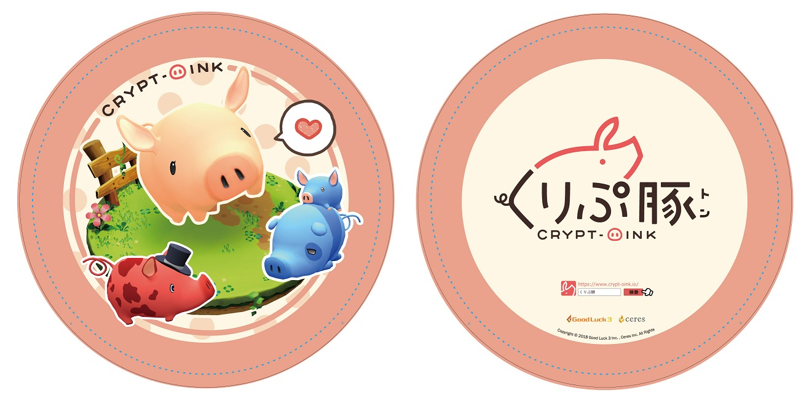

【公式SNS】
・公式Twitter：https://twitter.com/CryptOink_JP
・公式Medium：https://medium.com/@CryptOink
・公式ALIS：https://alis.to/users/Crypt-Oink
・公式Facebook：https://www.facebook.com/CryptOinkJP/

【株式会社セレス 会社概要】
・社名： 株式会社セレス
・URL： https://ceres-inc.jp/
・設立： 2005年1月
・事業所： 東京都世田谷区用賀四丁目10番1号 世田谷ビジネススクエア タワー 24階
・事業内容： スマートフォンメディア事業

【株式会社グッドラックスリー 会社概要】
・社名： 株式会社グッドラックスリー
・URL： https://www.gl-inc.jp/
・設立： 2013年2月
・事業所： 福岡県福岡市中央区天神3-14-31 天神リンデンビル2F
・事業内容： ブロックチェーンのプロダクト・サービス企画 / 開発 / 運営、スマートフォンゲーム、アプリの企画 / 開発 / 運営、映像芸能事業

【本件に関するお問い合わせ】
株式会社グッドラックスリー 広報担当
お問い合わせフォームよりお問い合わせください
https://www.gl-inc.jp/contact_ir/

